Sur Jquery, la fonction append et prepend les éléments s’ajoutent à l’intérieur du sélecteur (parent)

Append :

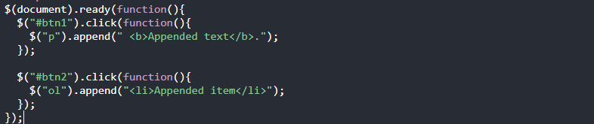

Prepend :

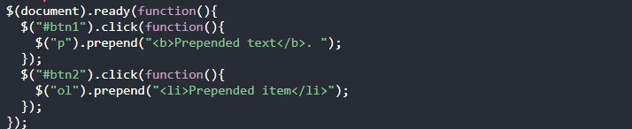

Pour before et after, les éléments ajoutés se trouvent à coter du sélecteur (frères)

$(document).ready(function () {

        $("#btn1").click(function () {

          $("img").before("<b>Before</b>");

        });

        $("#btn2").click(function () {

          $("img").after("<i>After</i>");

        });

      });

<button id="btn1">Insert before</button>

     <button id="btn2">Insert after</button>

<img src="/images/w3jquery.gif"/>

addClass : permet d’ajouter une ou des classes a des éléments à l’inverse de « removeClass »

$(document).ready(function(){

$("button").click(function(){

$("h1, h2, p").addClass("blue");

$("div").addClass("important");

});

});

tooggleClass permet de faire les deux.

CSS set multiple :

$(document).ready(function(){

$("button").click(function(){

$("p").css({"background-color": "yellow", "font-size": "200%"});

});

});